Jméno: Datum:

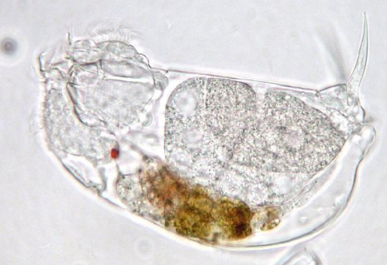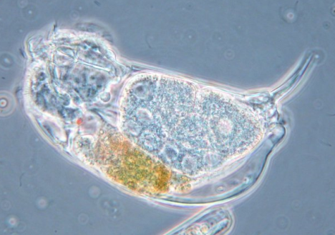

**Úkol č. 1: Odpovězte na následující otázky:**

1. **Jaké dva typy objektů (z hlediska pozorování jejich kontrastu vůči prostředí) můžeme pozorovat? V čem se liší?**
2. **Popište, jak vypadá průřez mikroskopem s fázovým kontrastem.**

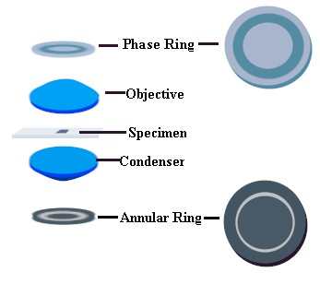

1. **Stručně popište, na jakém principu funguje fázový mikroskop:**

**Úkol č. 2 : Rozhodněte, který z těchto objektů je zobrazen pomocí mikroskopu s fázovým kontrastem**

**a.**

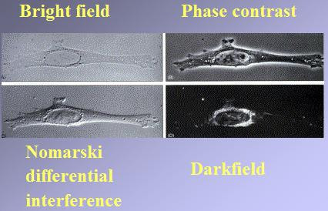

**b.**

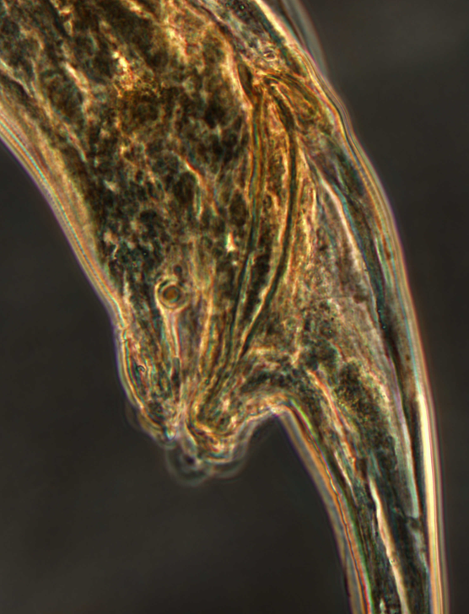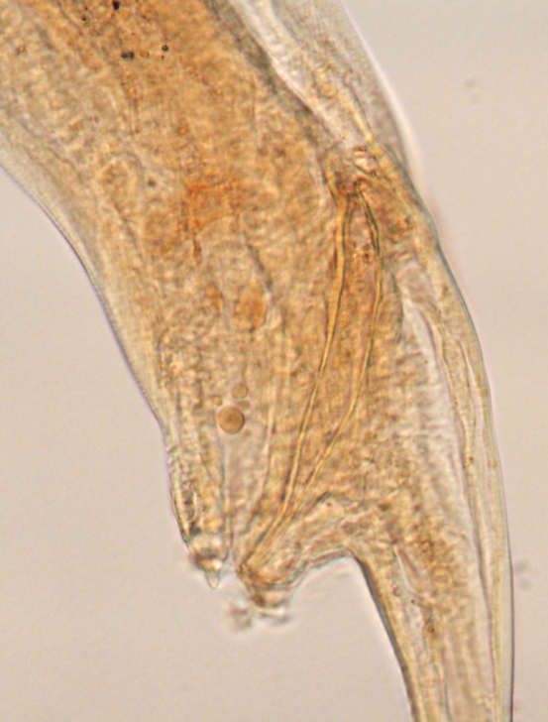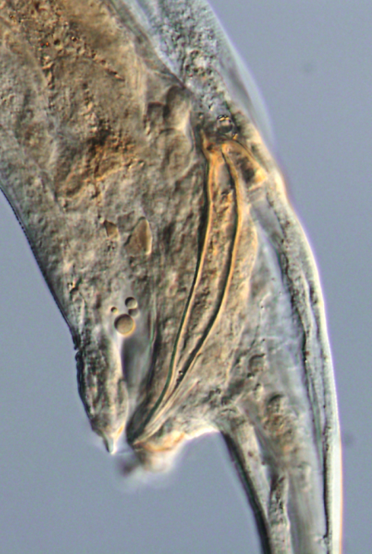

**c.**

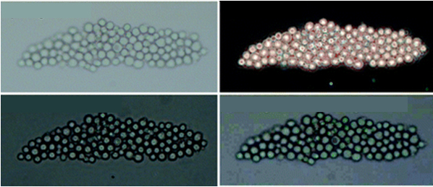

**Úkol č. 3 : Popište (krátce) jak se jeví objekty ve fázovém kontrastu oproti klasickému normálnímu procházejícímu světlu:**